REPRESENTAÇÕES SOCIAIS DA RELAÇÃO MUSEU-EDUCAÇÃO: DESAFIOS À FORMAÇÃO E À GESTÃO EM CAMPINA GRANDE

SOCIAL REPRESENTATIONS OF THE MUSEUM-EDUCATION RELATIONSHIP: CHALLENGES TO TRAINING AND MANAGEMENT IN CAMPINA GRANDE

REPRESENTACIONES SOCIALES DE LA RELACIÓN MUSEO-EDUCACIÓN: DESAFÍOS PARA LA FORMACIÓN Y LA GESTIÓN EN CAMPINA GRANDE

Renata Carlos de Oliveira Gonçalves[1]

renataoliveira.au@gmail.com

https://orcid.org/0000-0001-8208-3775

André Augusto Diniz Lira[2]

andreaugustoufcg@gmail.com

https://orcid.org/0000-0001-9398-507X

**RESUMO**

O presente artigo analisa a representação social da relação museu-escola construída por professores do Ensino Fundamental da rede municipal de ensino de Campina Grande – PB. Consideramos os 8 principais museus em atividade dessa cidade e a localização de 8 escolas em seus raios de influência. Coletamos dados junto a 48 participantes dessas escolas, através da Associação Livre de Palavras (ALP) com a palavra-estímulo “Museu”, do questionários e de entrevistas em profundidade realizadas com 5 docentes. A análise da ALP foi realizada exclusivamente pelo Iramuteq, considerando-se a análise repetição de palavras mais frequentes e suas co-ocorrências. Utilizamos a Estatística Descritiva para analisar as questões objetivas. As questões abertas foram analisadas tanto pela análise de conteúdo quanto pelo sofware Iramuteq. Os resultados apontam para o museu como um espaço fundamentalmente associado à história, sendo importante mas, ao mesmo tempo, distante da escola e das suas práticas e desvalorizado por propor prática mecânicas. Essa representação suscita várias questões quanto a formação docente e a gestão da escola, do sistema escolar e dos próprios museus.

Palavras-chave: Museus. Escola. Representações Sociais.

ABSTRACT  
  
This article analyzes the social representation of the museum-school relationship built by teachers of elementary education in the municipal school system in Campina Grande - PB. We consider the 8 main museums in activity in that city and the location of 8 schools in their rays of influence. We collected data from 48 participants from these schools, through the Free Word Association (ALP) with the stimulus word “Museum”, questionnaires and in-depth interviews with 5 teachers. The analysis of ALP was carried out exclusively by Iramuteq, considering the analysis of repetition of the most frequent words and their co-occurrences. We use Descriptive Statistics to analyze the objective questions. The open questions were analyzed by both content analysis and Iramuteq software. The results point to the museum as a space fundamentally associated with history, being important but, at the same time, distant from the school and its practices and devalued for proposing mechanical practices. This representation raises several questions regarding teacher training and the management of the school, the school system and the museums themselves.

Keywords: Museums. School. Social Representations.

RESUMEN  
  
  
Este artículo analiza la representación social de la relación museo-escuela construida por docentes de educación primaria en la red de educación municipal de Campina Grande - PB. Consideramos los 8 museos principales en actividad en esta ciudad y la ubicación de 8 escuelas en sus rayos de influencia. Recopilamos datos de 48 participantes de estas escuelas, a través de la Asociación de la Palabra Libre (ALP) con la palabra de estímulo "Museo", cuestionarios y entrevistas en profundidad con 5 maestros. El análisis de ALP fue realizado exclusivamente por Iramuteq, considerando el análisis de repetición de las palabras más frecuentes y sus coincidencias. Utilizamos estadísticas descriptivas para analizar las preguntas objetivas. Las preguntas abiertas fueron analizadas por el análisis de contenido y el software Iramuteq. Los resultados apuntan al museo como un espacio fundamentalmente asociado con la historia, siendo importante pero, al mismo tiempo, distante de la escuela y sus prácticas y devaluado por proponer prácticas mecánicas. Esta representación plantea varios problemas relacionados con la formación del profesorado y la gestión escolar, el sistema escolar y los propios museos

Palabras clave: museos. Colegio. Representaciones sociales

INTRODUÇÃO

O hábito de colecionar e guardar objetos considerados de algum valor em salas ou casas com a finalidade de servirem para a exposição ao público é uma prática da antiguidade. Ao longo dos séculos, os museus têm sido considerados os guardiões da memória de um povo, de uma nação e da própria humanidade. Durante a idade média, houve decréscimo e até paralização nas atividades dos museus na sua relação com o público. A igreja medieval, no entanto, preservou muito dos tesouros culturais do ocidente.

Com o avento paulatino da modernidade, as atividades museológicas foram ao longo dos séculos sendo retomadas. No início do século XIX, Durand advogou a ideia de que tais espaços deveriam se desenvolver dentro do mesmo espírito das bibliotecas como um lugar consagrado aos estudos e a formação de aprendizes (KIEFER, 2000). Um século após, no início século XX, o *Dicionário de Pedagogia Labor,* organizado por Sarto (1936), já apresentava vários museus europeus em sua relação com as práticas educativas, inclusive destacando os museus científicos e o museu pedagógico na Espanha.

Mesmo sendo uma instituição milenar, os museus, no geral, ainda são pouco compreendidos como equipamentos públicos. Desde a obra magna de Bourdieu, *A Distinção*, sobre os gostos de classe (BOURDIEU, 2007) e mesmo antes com uma obra especifica sobre o público nos museus na Europa (BOURDIEU; DARBEL, 2003), podemos compreender que a apreciação da arte estaria associados ao *habitus* de classe, de tal modo que aqueles agentes provenientes de classes mais abastadas estariam mais propensos a construir um olhar mais acurado e disposto a valorizar dos bens culturais da “alta” cultura. Em um país como o Brasil, onde há uma enorme desigualdade social e regional, as discrepâncias na construção desse olhar distinto, na acepção bourdiesiana, devem ser consideradas à luz do contexto social, inclusive da escassez em regiões pouco desenvolvidas de equipamentos urbanos como os museus.

Contudo, nem só de obras de arte da “alta” cultura sobrevivem os museus. A depender do acervo das exposições é possível uma ampla gama de propostas museológicas, incluindo daqueles conhecidos como museus científicos e, mais recentemente, os museus digitais. As exposições museológicas são, para Almeida (1997), “discursos” no sentido de comunicar ideias, conceitos e informações ao público, através dos objetos. A ação educativa objetiva ampliar as possibilidades pedagógicas do material exposto, assim, o visitante acentua seu espírito crítico com relação a realidade dele e daqueles que estão a sua volta.

Os estudantes da escola pública nordestina, sobretudo do interior, lidam mais ainda com a realidade do distanciamento da “alta” cultura, mas poderão se beneficiar da existência de museus em suas cidades ou em seus entornos que inclusive tenham outras propostas. Esse quadro nos coloca diante da problemática da relação museu-educação, particularmente da educação pública.

Este artigo é um recorte de uma pesquisa[3] maior sobre a relação museu-educação em Campina Grande – PB. Consideraremos aqui especificamente os resultados provenientes da representação social dessa relação pelo professorado do ensino público fundamental, para daí refletir sobre algumas questões relativas à formação docente e a gestão escolar.

Aproximamo-nos do conceito de Representações Sociais e de alguns elementos da praxiologia boudiesiana. Uma série de trabalhos já foram publicados, nesse sentido, na produção do “Grupo do Rio” (cf. ABDALLA, 2019; ABDALLA; VILLAS BÔAS, 2018, DOMINGOS SOBRINHO, 2016), que esclareceram melhor essas articulações.

Uma *representação social* é um conhecimento socialmente elaborado sobre um determinado objeto relevante para um grupo social como um processo, um produto, um grupo, um comportamento etc. (JODELET, 2001). É um conhecimento do *senso comum*, que espelha a identidade dos sujeitos. É possível também representações sociais que possam entrecortar vários grupos e várias gerações. Wagner (1998) denominou este tipo de representação de *representações culturais*.

O estudo da relação museu-educação em uma cidade do interior do Nordeste de porte médio[4] com potencial educacional, turístico e comercial na região localizada pode servir para fazer comparativos com outras cidades. A nossa hipótese inicial é que os museus da cidade eram subutilizados como equipamentos educacionais pelas redes de ensino da cidade.

Catarina e Guedes (2018), em uma pesquisa na cidade de Joinville, observaram que para 33% dos sujeitos as escolas seriam as grandes incentivadoras das visitas aos museus, através de diferentes objetivos e em diferentes períodos de aprendizagem. Os museus, no entanto, não têm tido visibilidade suficiente sobretudo em cidades menores e sem estrutura de funcionamento na área cultural. Jablonski, Guedes e Ferrari (2018) levantaram dados específicos sobre o museu Irmão Luiz Godofredo Gartner – Corupá (SC), que desenvolve ações educativas nessa cidade por muito tempo. Contudo, para os autores, esse museu:

[...] não é entendido como um espaço de ensino pela população de Corupá. Isso porque uma parcela mínima da população da cidade, em idade escolar, está sendo atingida pelas ações educativas ali desenvolvidas, e essa é uma realidade mais distante ainda dos públicos não escolares, fazendo com que a grande maioria desconheça essa face do museu. (JABLONSKI; GUEDES; FERRARI, 2018, p. 75).

Para realização desta pesquisa, utilizamos a teoria das representações sociais como um aporte analítico que possibilitou compreender o lugar do museu como um equipamento público [como um objeto representacional], dos vínculos que os participantes do estudo e a escola poderiam (ou não) manter com esses equipamentos no sentido educacional.

2. A PESQUISA

2.1 A cidade de Campina Grande e seus museus

A cidade de Campina Grande é de médio porte, contando com aproximadamente 400 mil habitantes segundo estimativas do IBGE, sendo a segunda mais populosa cidade do estado da Paraíba, ficando atrás apenas da capital João Pessoa. Além de ser um importante centro universitário é considerada um dos principais polos industriais, comerciais e turístico do interior da região nordeste. Desde a década de 1960, destaca-se na área tecnológica. A Escola Politécnica de Campina Grande, na época, recebeu apoio para a aquisição do primeiro computador em universidades do norte-nordeste do Brasil, um IBM 1130[5]. Esse computador ocupava todo o prédio onde hoje é Pró-reitoria de Ensino da UFCG.

Em uma consulta na Rede Nacional de Identificação de Museus[6] (MuseusBr), pode-se verificar a existência em Campina Grande de 11 instituições museológicas e 1 memorial registrados. No Guia dos Museus Brasileiros[7], produzido pelo Instituto IBRAM, estão arrolados 9 museus. Ao considerar o circuito turístico da cidade e aqueles que estão integrados ao sistema de ensino, destacamos entre esses os seguintes:

* **Museu de Arte Popular da Paraíba (MAAP)**. Popularmente conhecido como Museu dos Três Pandeiros devido às suas estruturas circulares. Está localizado em um dos principais cartões postais da cidade, no Açude Velho. O visitante pode consultar as origens da cultura popular nordestina, a partir das áreas da música, literatura, xilogravura e do artesanato.
* **Museu do Sesi**. Inaugurado em 2017, trouxe a proposta de uma viagem virtual pela história de Campina Grande. Também localizado às margens do Açude Velho, o espaço conta com equipamentos tecnológicos e culturais que retratam a história da cidade com uma proposta mais interativa, sendo eleito o vencedor do concurso AVI Latino América[8] como “Melhor Instalação de Áudio e Vídeo da América Latina 2018”.
* **Museu do Algodão.** Concebido em 1973 fica localizado onde funcionava a velha estação ferroviária de Campina Grande, imóvel tombado pelo IPHAEP em 2001. Tal acervo é composto, além do maquinário, por utensílios usados no processo de produção e fabricação do algodão, somados à alguns modelos e como são desenvolvidos.
* **Museu Histórico e Geográfico de Campina Grande**. Foi construído em 1812 no centro da cidade em um prédio tombado pelo IPHAEP em 2001. Passou a funcionar como museu em 1980, porém anteriormente já serviu de Câmara municipal, cadeia pública e estação telegráfica. Há 4 décadas abriga a história da cidade com toda a documentação pública da Prefeitura disponíveis para consulta bibliográfica.
* **Museu de Ciência e Tecnologia**. Também localizado no centro, em outro cartão postal da cidade, às margens do Açude Novo. Foi concebido em 1992, possui vinculação com a Prefeitura Municipal, sendo uma coordenadoria da Secretaria de Ciência, Tecnologia e Inovação, e objetiva promover o conhecimento nas diversas áreas da ciência.
* **Museu do Semiárido**. O espaço foi inaugurado em 2007 pelo Instituto Nacional do Semiárido (INSA), que tem importantes pesquisas e trabalhos com agricultores da Paraíba. Foi reinaugurado em 2014 e fica localizado dentro da Universidade Federal de Campina Grande, onde guarda informações sobre o clima que prevalece em boa parte do Nordeste brasileiro.
* **Museu Vivo do Nordeste,** localizado no bairro de Bodocongó, foi criado por um professor atualmente aposentado da Universidade Estadual da Paraíba (UEPB), Adonhiran Ribeiro, que abriu um espaço da sua residência para recompor ambientes típicos do Semiárido Nordestino com seus diversos artefatos próprios.
* **Espaço Museal José Pinheiro**, começou como um projeto em 2016 visando proteger seu patrimônio material do bairro com o acervo doado pela comunidade do José Pinheiro. Está localizado dentro de uma escola da rede municipal de ensino, a Escola Dr. Chateaubriand, esta abriga o museu desde 2018, o que deveria demonstrar uma grande interação escola-comunidade, porém na prática não podemos ver essa real aproximação.

Como se pode perceber a cidade de Campina Grande tem um número diversificado de museus. Alguns desses são considerados “cartões postais” da cidade por serem obras arquitetônicas reconhecidas; alguns representam muito da história e cultura da cidade e da região, outros tem vocação para o ensino e outros ainda estão imersos na contemporaneidade digital.

2.2 - Aspectos metodológicos e procedimentais

Para a realização, consideramos a localização dos museus, lembrando que deve obedecer a critérios fundamentados na abrangência do atendimento social em relação à moradia. O raio de abrangência definido por Pitts (2015) pode variar dependendo da densidade demográfica, logo, para equipamentos culturais em uma cidade do porte de Campina Grande considera-se um raio de influência de 2000 m.

Em um segundo momento, fizemos um levantamento das escolas públicas municipais que estivessem no raio de abrangência e que atendessem aos anos finais (sexto ao nono ano), desconsiderando-se aquelas que atendiam exclusivamente a Educação de Jovens e Adultos (EJA). Consideramos aqui os museus mais conhecidos na cidade e também os que mais diretamente desenvolvem atividades pedagógicas.

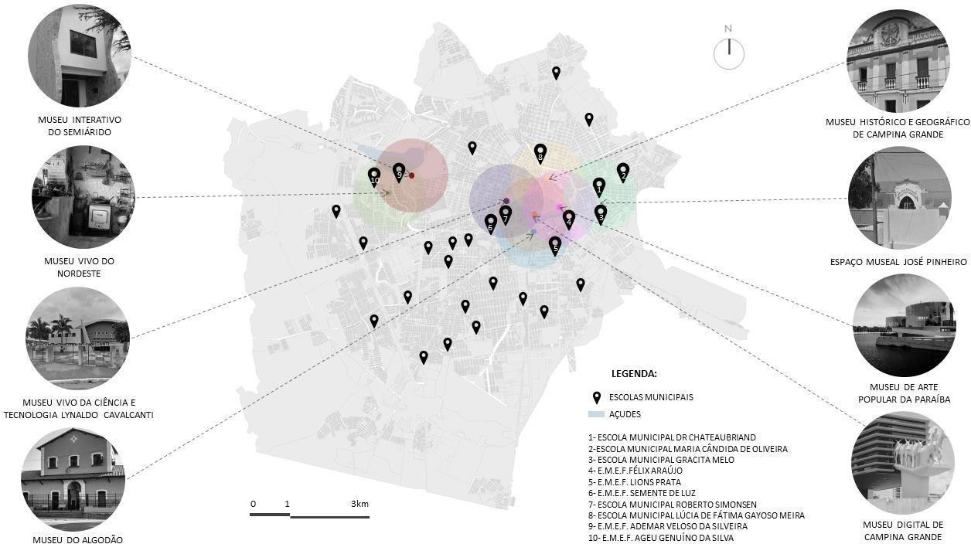

Figura 01: Museus selecionados em Campina Grande e o raio de influência das escolas

Fonte: Elaboração própria (2020)

Confrontamos os raios de influência e as escolas que fariam parte deles, e a partir disso buscamos selecionar escolas em diferentes zonas da cidade (norte, sul, leste e oeste), já que os museus selecionados se concentravam mais próximo ao centro.

Como instrumentos de produção de dados utilizamos:

a) uma Associação Livre de Palavras (ALP) com a palavra-estímulo “Museu”, visando conhecer o repertório conceitual dos participantes da pesquisa sobre esses equipamentos públicos. A ALP resultou em conjunto de 175 evocações, tendo uma média de 3,64 evocações por participante. A ALP estava inclusa na primeira parte do questionário.

b) um questionário, dispondo de: (i) questões objetivas, em maioria do tipo escalas Likert de cinco pontos, enfocando várias dimensões da qualidade relativas ao museu como espaço educativo; (ii) questões subjetivas sobre a relação museu-escola e (iii) um quadro do tipo check-list para selecionar o tipo de atividade que já exerceu nos museus da cidade;

c) entrevistas aprofundamento realizadas com uma sub-amostra de 5 sujeitos, visando o aprofundamento dos dados

Foram aplicados ou entregues 129 questionários nas 8 escolas municipais do entorno dos museus (raio). Utilizamos de várias estratégias para alcançar o maior número de professores, privilegiando o acompanhamento grupal ou individual dos sujeitos ao responder o questionário e, no caso, de não haver disponibilidade imediata o docente poderia responder, conforme acordado, e o entregar depois. Isso resultou na aplicação e devolução de 48 questionários. Muitos dos professores alegaram falta de tempo, receios possíveis (não explicitados) e o distanciamento do tema para não responder ao questionário. Um grupo de participantes afirmou, no ato da coleta, o distanciamento da temática quanto ao tema objeto da pesquisa, procurando de certo modo se justificar ao pesquisador.

Para sistematizar os resultados, foram feitas análises de acordo com a natureza dos dados. As entrevistas foram analisadas pela Análise de Conteúdo, buscando a classificação dos elementos de significação constitutivas das mensagens (BARDIN, 1977), por meio da unidade de registro *tema* (FRANCO, 2005). Utilizamos a Estatística Descritiva (SILVESTRE, 2007) para as questões objetivas. As questões abertas foram analisadas tanto pela análise de conteúdo quanto pelo sofware Iramuteq (Interface de Rles Analyses Multidimensionnelles de Textes et de Questionnaires). A análise da ALP foi realizada exclusivamente pelo Iramuteq, considerando-se a análise repetição de palavras mais frequentes e suas co-ocorrências.

Os participantes da pesquisa são predominantemente do sexo feminino (71%). Em relação à formação acadêmica 44,07% possuem apenas graduação; 27,56% especialização; 8,17% mestrado e 1,2% com doutorado. Cerca de 19% não responderam sobre o seu nível acadêmico.

3 Resultados e discussão

Como afirmamos anteriormente, a TRS foi utilizada como instrumento analítico para avaliar qual a compreensão do museu para os participantes da pesquisa. Consideraremos os resultados da ALP, depois conjuntamente os relativos à questão aberta sobre a relação museu-educação, os dados das entrevistas e alguns dos resultados das questões fechadas. Esse conjunto nos possibilitará uma melhor compreensão do lugar dos museus para os participantes da pesquisa.

Por meio de uma ALP com a palavra-estímulo Museu, foi possível verificar que as evocações mais frequentes do grupo investigado se relacionam com o lugar histórico dessa instituição na sociedade, destacando-se as evocações: História (n=29), Arte (n=18), Conhecimento (n=18) e Cultura (n=14). A partir da tabela e da Nuvem de Palavras é possível uma melhor visualização da saliência dessas evocações em relação às outras.

Quadro 01: Evocações a partir da palavra-estímulo “Museu”

|  |  |
| --- | --- |
| **Evocações** | **Frequencia** |
| História | 29 |
| Arte | 18 |
| Conhecimento | 18 |
| Cultura | 14 |
| Passado | 9 |
| Memória | 9 |
| Antiguidade | 7 |
| Visita | 5 |
| Passeio | 5 |
| Pesquisa | 4 |
| Lazer | 4 |
| Lembrança | 4 |
| Antigo | 3 |
| Informação | 3 |
| Estudo | 3 |
| 16 Palavras evocadas 2 vezes | 32 |
| Palavras evocada 1 vez | 8 |
| Total | 175 |

Fonte: Elaboração própria (2020)

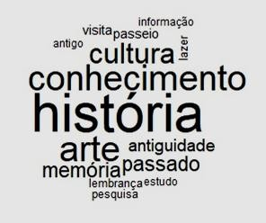

Figura 02: Evocação a partir do estímulo Museu

Fonte: Elaboração própria (2020)

Na Árvore Máxima, abaixo, podemos observar o poder associativo e uma certa centralidade[9] da evocação História na representação social de museu, seja pela associação com o *conhecimento* seja pela associação com a *arte* [por sua vez, muito associada à *cultura*]seja ainda por várias associações evocações com sentidos aproximados (*passado, antiguidade, lembrança, memória e antigo*).As ramificações secundárias dessa árvore se vinculam ao estudo e a pesquisa (dimensão mais cognitiva) e ao *lazer*, *passeio,* a *visita* (dimensão mais lúdica).

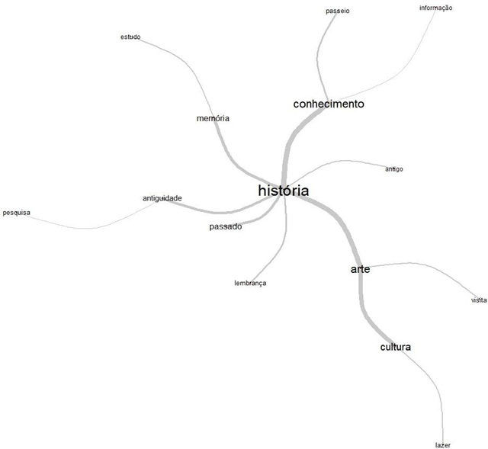

Figura 03: Nuvem de palavras sínteses das evocações

Fonte: Elaboração própria (2020)

Uma pesquisa realizada em diferentes bairros na cidade de Joinville, identificou uma representação social em que os “[...] os museus são considerados o aval de verdade histórica” (CATARINA; GUEDES, 2018, p. 1). Essa representação social “ignora as diferentes escolhas, recortes e disputas de poderes que envolvem as exposições museais e elas transformam-se numa referência de conhecimento instituído”. (CATARINA; GUEDES, 2018, p. 5).

Silva (2005) observou, na cidade do Recife, junto a professores do ensino fundamental que os museus eram objeto de várias representações pela via da história, da memória, de conteúdo sociocultural e de arte. Considerou ainda uma outra representação do museu como um espaço educativo. Há, no conjunto, uma certa semelhança entre essas representações aludidas com os achados que aqui apresentamos. Quanto ao lugar do museu como um recurso mais lúdico, isso também foi observado também em Recife. Silva (2005) identificou várias representações, enquanto consideramos aqui a existência de uma única representação hegemônica entre os professores de Campina Grande.

Faz-se necessário ainda considerar os outros resultados desta pesquisa, como a relação que os professores estabelecem na relação museu-educação, como veremos, adiante, a partir de uma questão aberta do questionário, portanto, de caráter mais discursivo.

A figura abaixo nos permite compreender várias evocações que apontam para a importância do Museu para a educação. É possível pinçar as palavras mais frequentemente utilizadas e considerá-las por meio de campos semânticos. De maneira geral, o discurso é **valorativo** (importante, interessante, positivo, bom), em uma perspectiva de conhecimento **dinâmico** (passado, futuro; vivo, construção, histórico, vivência), **construtivo** (aluno-atividade, relação, prática), pondo-se o aluno em destaque no **processo educativo** com acepções no campo do **conhecimento empírico** e **interativo**.

Ressalta-se, nesses discursos, as dimensões pedagógicas da relação museu-escola, com um forte acento do ideário construtivista, que tanto se ressalta a pela dimensão do agir quanto da interação. Sublinhamos um ideário, porque é campo da formação docente e espelha em grande parte o discurso legitimado da academia.

Laêda, Carvalho e Roazzi (2003) discutiram que o construtivismo na escola se emoldura pelo contexto, pelas vivências dos sujeitos e da relação que esses mantêm com os conhecimentos pedagógicos, particularmente o construtivismo é produzido também como uma representação social.

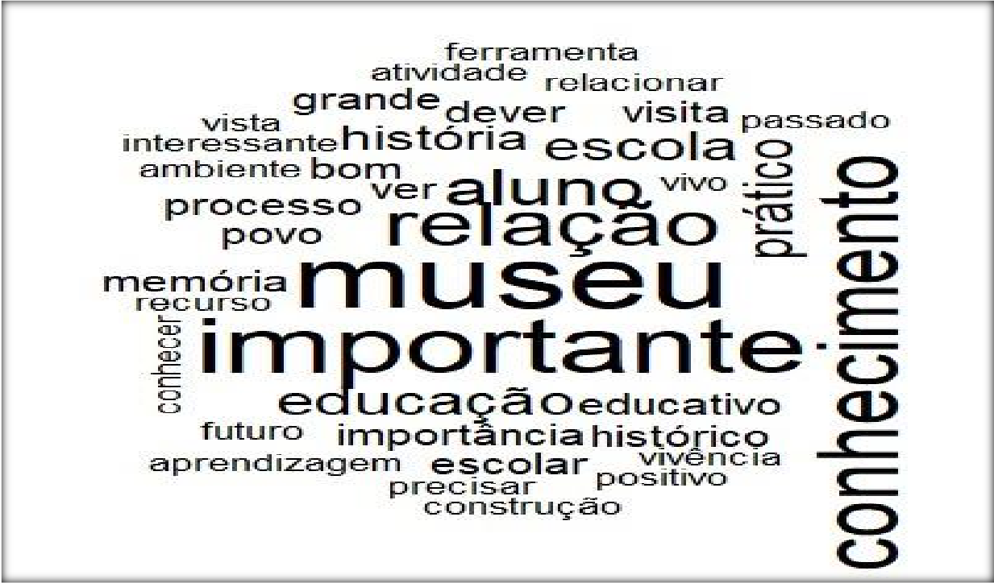

Figura 04: Relação museu-educação para professores

Fonte: Elaboração própria (2020)

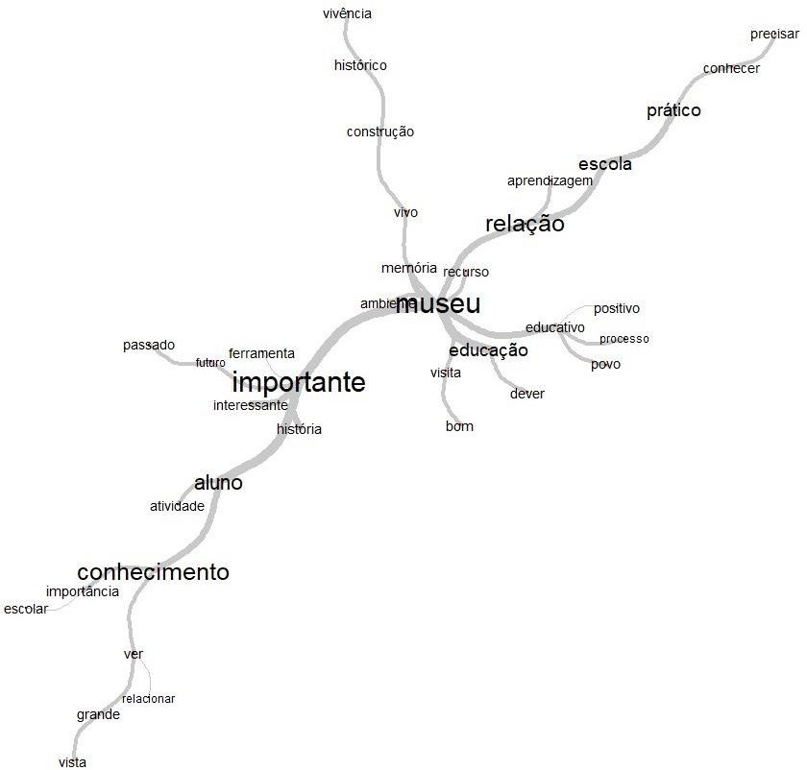Figura 05: Árvore máxima

Fonte: Elaboração própria (2020)

As análises precedentes, da Livre Associação de Palavras com a palavra-estímulo museu e das respostas abertas ao questionário sobre a relação museu-educação apontaram conjuntamente para atribuições de sentido positivas na qual a evocação “importante” é a mais emblemática nesse sentido. No entanto, a análise por meio do iramutec não conseguiu apreender aspectos discursivos que denotam outros aspectos em pelo menos dois sentidos distintos: o *importante-distante* e o *importante-desvalorizado*.

É consensual que o museu seja compreendido como um importante equipamento público para a educação associado à história. Todavia, essa representação se constroi a partir do distanciamento. Esse distancimento é tanto dos próprios sujeitos quanto da própria escola pública desses equipamentos no contexto de Campina Grande – PB quanto ainda do próprio museu das escolas.

A partir de um *check list* sobre conhecer [ou reconhecer, como um nível de informação inicial], ter visitado [ter uma experiência como visitante] ou participado de uma atividade pedagógica [ter uma experiência educacional seja como professor ou mesmo como visitante/aluno] podemos inferir o nível de conhecimento/desconhecimento por parte dos participantes. É baixíssima a visitação e mais ainda a realização de atividades pedagógicas nos museus da cidade, considerando-se inclusive que estão no raio de ação das escolas em que os sujeitos trabalham. Além disso, até mesmo a referência ao “conheço” os museus, no *check list*, pode ser compreendido como reconhecer, é baixíssimo.

A maioria desses museus se encontram em regiões de muita circulação na cidade. Por um lado, esse baixo nível de conhecimento pode se dever, em grande parte, à razão de não associar os nomes dos museus às suas imagens. Contudo, o não reconhecer mesmo dos nomes dos museus parece caminhar aqui junto com o que Bourdieu discutiu sobre uma falta de naturalidade com relação a esses equipamentos culturais.

Quadro 02: Reconhecimento dos museus de Campina Grande por parte do professorado

|  |  |  |  |  |  |
| --- | --- | --- | --- | --- | --- |
| **Museus** | **Conheço (%)** | **Visitei (%)** | **Participei de atividade pedagógica**  **(%)** | **Não respondeu**  **(%)** | **Total (%)** |
| Museu do SESI | 6,3 | 8,3 | 2,1 | 83,3 | 100 |
| Museu do Algodão | 10,4 | 10,4 | 10,4 | 68,8 | 100 |
| Museu da Ciência e Tecnologia | 6,3 | 8,3 | 12,5 | 72,9 | 100 |
| Museu Histórico e Geográfico | 4,2 | 14,6 | 2,1 | 79,2 | 100 |
| Museu de Arte Popular da Paraíba | 6,3 | 16,7 | 2,1 | 75,0 | 100 |
| Museu Vivo do Nordeste | 4,2 | 0,0 | 0,0 | 95,8 | 100 |
| Espaço Museal J. Pinheiro | 2,1 | 2,1 | 0,0 | 95,8 | 100 |
| Museu Interativo Semiárido | 4,2 | 2,1 | 4,2 | 89,6 | 100 |

Fonte: Elaboração própria (2020)

Um outro conjunto de dados que revela esse distanciamento dos museus de CG pode ser ilustrado ao se comparar com as visitas realizadas aos museus ao viajar, como se pode observar nos gráficos de barras abaixo. Em Campina Grande, as visitas aos museus são em sua maioria raras (25%) ou ocasionais (60,4%), enquanto ao viajar as taxas maiores são ocasionalmente (29,2%) ou frequentemente (60,4%). A análise das barras do gráfico XXX, sinaliza melhor essa inversão nas respostas dos sujeitos diferenciando as visitas na cidade de Campina e em outras. A baixa visitação a um museu local com proposta educativa também foi encontrado por Jablonski, Guedes e Ferrari (2018) na cidade de Corupá (SC), ao mesmo tempo em que as visitações eram realizadas mais por pesssoas de outras cidades.

Gráfico 01: visitação em instituições museilógicas na cidade e em outras.

Fonte: Elaboração própria (2020)

Essas são relações complexas que merecem um maior aprofundamento em trabalhos posteriores, uma vez que, em parte, o fato dos museus da cidade serem pouco visitados por seus cidadãos, inclusive por professores, pode sinalizar para várias questões tais como: a) a compreensão e legitimação da “alta” cultura, que se localiza principalmente nos grandes centros urbanos; b) a negligência de gestões municipais e educacionais com o patrimônio histórico e cultural, considerando-se a falta de projetos mais específicos nessa área; c) a formação docente deficitária quanto ao caráter educativo das atividades extraescolares. Esses aspectos sobretudo dos itens “b” e “c” são apontados por alguns dos participantes da pesquisa tanto nas questões abertas quanto nas entrevistas.

As condições de trabalho na escola pública distanciam-na dos museus pelo quadro de ausências, sobretudo a dificuldade de transporte, seguidas pela falta de capacitação docente, da obrigatoriedade em cumprir o currículo escolar sobre o tema e até foi mencionada a falta de condições materiais do próprio professor. Essas são as razões alegadas pelos docentes para que a relação museu-educação seja fragilizada ou mesmo inexistente. De um a valorização do museu como ambiente educativo por parte dos docentes, de outro o reino das faltas: logística, condições materiais, formação e principalmente transporte.

O museu no meu ponto de vista é um dos **grandes recursos a ser explorado** pelos professores, mas **não existe uma logística** que viabiliza essa relação. (P11, Qst[10], Fem).

Há um **distanciamento entre museu-educação** na educação brasileira. As escolas e os profissionais dessa área **não são preparados e estimulados para visitar e valorizar os museus**. (P7,Qst, Fem)

Vejo que esse **distanciamento** está ligado as **dificuldades de visitar os museus**, por parte das escolas públicas em relação as **condições materiais**, e não, por não reconhecer sua importância. (P10, Qst, Fem).

Essa relação é intima, pois museu é memória, seu papel é também de disseminar informações culturais, porém as condições para a aproximação entre museu e educação enfrentam entraves como: **falta de transporte** para que os estudantes usufruam desse bem que deveria ser mais visitado e admirado. (P6, Qst, Masc)

A gente não vai porque não tem como ir né? Não temos muito espaço no cronograma de aulas, calendário letivo sempre apertado; **quando pedimos transporte é uma dificuldade** para conseguir. (P6, Entv[11], Masc)

Em um dos dias de coleta de dados, dialogamos com um conjunto de professores que tinham retornado de uma visita a um museu da cidade com um grupo de 45 alunos. A principal queixa deles foi o transporte, pois tiveram que escolher quais os alunos levar. Resolveram fazer a seleção dos alunos de turmas diferentes por meio de notas e comportamentos. Por um lado, ocorre aqui a seleção entre os alunos de origem semelhante; por outro, a condição generalizada da escola pública reproduz as diferenças sociais mais amplas. Em outras palavras, o sistema escolar, como bem demonstrou Bordieu, termina por transformar as diferenças de origem social em diferenças culturais o que leva por retroalimentação reforçando a própria reprodução social.

Para além desses entraves intraescolares e sistêmicos, os próprios museus da cidade são questionados, ao se fazer referencia às equipes técnicas, que não visitam as escolas, e que reproduzem mecanicamente o conhecimento nos museus. Colocações de como as equipes de funcionários não são bem treinadas, que quando muito fazem é ler o que tem escrito nas placas informativas e por vezes nem acompanham as visitas são frequentes. As críticas vão desde a falta de diálogo Museu-Escola até o tipo de monitoria que é prestada (ou não) durante as visitações.

O trabalho das instituições museológicas de nossa cidade, fica muito a desejar, pois em meus dez anos de experiência em sala de aula nunca presenciei uma visita de equipe técnica de nenhum museu nas unidades escolar no qual onde eu exerço como professor. (P32, Qst, Masc).

Um docente relata, em meio a sala dos professores, durante um intervalo pela manhã, uma experiência em um museu da cidade, dizendo que fez uma visita dita guiada apenas para a pessoa que o acompanhava ler as placas informativas nas fotos.Coisa que ele mesmo poderia fazer. Uma colega de trabalho diz que nunca vai porque a falta paciência e as pessoas que trabalham não estão preparados para dar muitas informações, é como se decorassem os textos a serem ditos. Criticaram uma visita mecânica.

Diário de campo, 7de outubro de 2019.

A compreensão do trabalho docente não pode se dissociar das condições nas quais se realiza a atividade docente. É um trabalho interativo. É um trabalho centrado no ensino e na aprendizagem. É um trabalho coletivo. Todavia, também é um trabalho que se configura na temporalidade e em espaços diversos (reais e virtuais). Os cenários educativos são diversos e devem ser levados em conta para uma ação docente mais ampla. Os sujeitos também são diversos.

4 - CONSIDERAÇÕES PROVISÓRIAS, DESAFIOS PERMANENTES.

A entrevista é um instrumento de pesquisa dialógico (PINHEIRO, 1999) e como tal promove o encontro dos sujeitos, podendo resgatar a *fala autêntica* (AMATUZZI, 1989) dos parceiros da cena enunciativa. Entrevistador e entrevistado participam de uma atividade conjunta e implicada. Podem revelar em um contexto não ameaçador suas dúvidas e inquietações. As entrevistas nos serviram para observar aspectos múltiplos, mas a aplicação do questionário também serviu para que os participantes da pesquisa revelassem pontos cruciais para o melhor entendimento do relação museu-educação, de um modo mais autorreflexivo. Os trechos abaixo revelam muito dos sujeitos e da sua compreensão do tema.

Não tenho como avaliar, pois não frequento os museus. Infelizmente não fomos incentivados a isso e só com essa pesquisa pude ver como estou deficiente nessa área. (P37, Qst, Fem)

O uso de questionários como este para fins não apenas de pesquisa, ou de atividade acadêmica, mas de elaboração de metas e projeções de trabalho pode ser um bom começo. (P22, Qst, Fem)

Para falar a verdade nunca pensei em relacionar com a minha disciplina, mas diante do questionamento vejo que é possível fazer algum planejamento que possa relacioná-los. (P2, Qst, Masc)

Pontuamos anteriormente que a representação social da relação museu-educação pauta-se sobretudo no lugar de importância do museu como instituição preservadora da história, mas na dupla acepção: *importante-distante* e o *importante-desvalorizado*. O museu é um equipamento público de reconhecido valor, mas essa importância parece muito mais referida a uma hegemonia do lugar que ocupa na sociedade, não havendo lugar para as práticas educativas nesse ambiente. Os sujeitos refletem que nunca pensaram em práticas pedagógicas nesses ambientes, que não tem capacitação específica para essa atuação e que falta planejamento por parte da escola, mas também mencionaram as limitações dos próprios museus nesse sentido, discutindo sobre a necessidade de implementação de equipes voltadas às mediações pedagógicas nos museus.

Além desses desafios há ainda o desconhecimento/não-reconhecimento do valor dos museus como instituição que pode agregar valor formativo, por parte de alguns alunos e de suas famílias. Nesses casos, não há apreciação, mas desvalorização. O diário da pesquisadora é revelador:

Neste momento, chega um aluno mandado para a coordenação pela professora de história. Escuta a conversa e fala “se tivesse futuro minha mãe já teria me levado, mas nesses cantos só tem coisa velha” (Diário de campo, 7 de outubro de 2019).

Jablonski, Guedes e Ferrari (2018) verificaram que 45% dos participantes de uma pesquisa, em Corupá, de diversos bairros consideraram o museu como um lugar de história, seguido de 27% que o definem como um espaço de cultura e aprendizado, para 12% seria uma exposição de objetos antigos, 8% seria um lugar de “coisas velhas” e 8% não souberam responder. Essa compreensão de lugar como depósito de coisas velhas é ainda presente na sociedade.

Destacamos a importância de se pensar em práticas condizentes com a realidade em que as escolas estão inseridas, voltadas para uma infância e juventude mais tecnológica e para suas experiências culturais. Entre os museus visitados na pesquisa que deu origem a essa publicação, destacamos o Museu do Sesi, que une história e tecnologia de um modo extremamente inovador. Esse museu inclusive recebeu, como afirmamos anteriormente, um prêmio de destaque internacional, sendo o vencedor do concurso AVI Latino América como “Melhor Instalação de Áudio e Vídeo da América Latina 2018”.

É necessário considerar que seja possível, a exemplo dessa experiência bem sucedida, considerar a presença das novas pautas interativas em museus. Medeiros (2017) enumerou três formas ou modelos de interatividade em museus: a *heart on*, *a hands on* e a *minds on*. O modelo *Heart On* procura uma identidade cultural do visitante com o objeto exposto reforçando questões emocionais de vivenciar a experiência. O modelo *Hands On* geralmente utilizada em museus de ciências e é traduzida como aquela que o usuário tem uma interação com os objetos por meio da experiência e como consequência é demonstrado um fenômeno. Por fim, o modelo *Minds On*, onde os elementos de interação estimulam o uso da mente, provocando os usuários a participar de um exercício mental, seja solucionando problemas, elaborando questões, fazendo analogias e levantando contradições. A abordagem que ficou mais popular, nos últimos anos, foi a *Hands-on*, assim os museus de ciência, por exemplo, podem comprovar conceitos físicos por meio da experimentação do usuário.

Atualmente, o desenvolvimento dos aspectos educativos através do trabalho de atendimento a grupos escolares e ao público em geral segue uma tendência internacional. As visitas, em geral, são mediadas por uma equipe composta, normalmente, por funcionários e estagiários que estimulam o público a perceber os objetos, elencando questões interessantes a serem discutidas, debatendo a relação entre as temporalidades e levantando problemáticas relevantes para compreensão do próprio visitante. Estas dinâmicas são realizadas dentro do processo educativo não-formal que privilegia o envolvimento das pessoas pelo processo ensino-aprendizagem como uma relação prazerosa com o aprender em contextos não-escolares.

A ambiência museológica é caracterizada a partir do tratamento do espaço físico do museu como espaço socioeducacional que deve facilitar o processo educativo utilizando conceitos relativos à integração, bem como espaços que propiciem uma vivência participativa e reflexiva. De acordo com Medeiros (2017), a exposição é o meio de comunicação para com o público, que, por vezes, deixa de ser apenas um espectador, apresentando apenas um comportamento passivo para ativo no processo de construção do conhecimento.

O museu atua em seu papel social como agente indutor do conhecimento patrimonial que, se bem explorado, oferta diversas possibilidades, estas, por sua vez, têm importante papel no processo de conscientização social. Todavia, para uma boa experiência museológica é preciso um esforço conjunto entre o corpo técnico dos museus e o corpo docente. É neste ponto que se estabelece uma grande dificuldade em estabelecer uma metodologia dialógica entre os universos institucionais museológicos e educacionais.

Referências

ABDALLA, M. de F. B. (Org.). **Bourdieu e Moscovici:** fronteiras, interfaces e a aproximações. Santos: Editora Universitária Leopoldianum, 2019.

ABDALLA, M. F.; VILLAS BÔAS, L. Um olhar psicossocial para a educação. **Cadernos de Pesquisa.** São Paulo , v. 48, n. 167, p. 14-41, Mar.  2018 .   Available from <http://www.scielo.br/scielo.php?script=sci_arttext&pid=S010015742018000100014&lng=en&nrm=iso>. access on  12  Mar.  2019.  http://dx.doi.org/10.1590/198053144277.

ABRIC, J-C. A abordagem estrutural das representações sociais. In: MOREIRA, A. S. P.; OLIVEIRA, D. C. de. (Org.) **Estudos Interdisciplinares de Representação Social.** Goiania: AB editora, 1998. (p. 27-46).

ALMEIDA, A. M. Desafios da relação museu-escola. **Comunicação e educação.** n.10, p. 50-56, 1997.

AMATUZZI, M. M. **O resgate da fala autêntica.** Campinas: Papirus, 1989.

BARDIN, L. **L'analyse de contenu.**Paris: 1977.

BOURDIEU, P. *A* **Distinção:** crítica social do julgamento. São Paulo: EDUSP, 2007.

BOURDIEU, P.; DARBEL, A. **O amor pela arte: os museus de arte na Europa e seu público.** São Paulo: Zouk, 2003.

BOURDIEU, P. (Org.) **Escritos da educação.** Petrópolis: Vozes, 1998.

CATARINA, Murilo Ristow; GUEDES, Sandra Paschoal Leite de Camargo. Representações sociais sobre os museus de Joinville/SC *Anais...* XVII **Encontro Estadual de História da ANPUH – SC: Memória, Patrimônio, Democracia**. p. 1- 11.

DOMINGOS SOBRINHO, M.Representações sociais e praxiologia bourdieusiana: notas sobre a aplicação de um modelo a fenômenos do campo educacional. In: LIRA, A. A. D.; MIRANDA, M. M. (Org.) ; BRITO, S. M. de O. (Org.). **Revisitando o Diálogo em Representações Sociais e Educação** (E-book). 1. ed. Campina Grande: EDUFCG, 2016. (p. 23-55).

FRANCO, M. L. P. B. **Análise do Conteúdo***.*2. ed. Brasília: Liber Livro, 2005.

JABLONSKI, Joice Leticia; GUEDES, Sandra Paschoal Leite de Camargo; FERRARI, Cibele Dalina Piva. Educação museal e a teoria das representações sociais: a experiência do Museu Irmão Luiz Godofredo Gartner – Corupá (SC). **Revista Confluência Cultural**. p. 61-78., v. 7 | n. 1 • Março de 2018

JODELET, D. Representações Sociais: um domínio em extensão. In: JODELET, D. (Org.) **As Representações Sociais.** Rio de Janeiro: EdUERJ, 2001. (p. 17-44)

KIEFER, Flávio. **Arquitetura de museus.** Rio Grande do Sul: UFRGS-ArqTexto , 2000.

MACHADO, L. B., CARVALHO, M. DO R.; ROAZZI, A. Construtivismo entre professores: um olhar a partir da teoria das representações sociais. In: CARVALHO, M. do. R.; PASSEGGI, M. da C.; DOMINGOS SOBRINHO, M. **Representações Sociais:** teoria e pesquisa. Mossoró: Fundação Guimarães Duque, 2003. (p. 101-120).

MEDEIROS, M. M. O **Design para a experiência na expografia do museu:** A relação entre o ambiente da exposição e a recepção do público no museu Cais do Sertão. Campina Grande, 2017.

MOSCOVICI, S. **A Psicanálise, sua imagem e seu público.** Petrópolis: Vozes, 2012.

MUNICIO, J. I. P. **Aprender em tempos revueltos**: la nueva ciencia del apredizaje. Madri: Alianza, 2016.

OLIVEIRA, C. B. E.; ALVES, P. B. Ensino fundamentale58; papel do professor, motivação e estimulação no contexto escolar. **Paidéia.** Ribeirão Preto, v. 15, n. 31, p. 227-238, 2005.

PINHEIRO, O. De G. Entrevista: uma prática discursiva. In: SPINK, M. J. (Org.) **Práticas Discursivas e Produção de Sentidos no Cotidiano:** aproximações teóricas e metodológicas. São Paulo: Cortez, 1999. (p. 183-213).

QUEIRÓZ, G. et al. Construindo saberes da mediação na educação em museus de ciências: o caso dos mediadores do museu de astronomia e ciências afins/Brasil. **Revista Brasileira de Pesquisa em Educação em Ciências,** v. 2, n. 2, 2002.

SARTO, Luis Sanchez. **Diccionario de Pedagogía.** Barcelona: Labor, 1936. (v. 2).

SILVESTRE, A. L. **Análise de dados e estatística descritiva.** São Paulo: Escolar editora, 2007.

STAMM, Cristiano et al . A população urbana e a difusão das cidades de porte médio no Brasil.**Interações** (Campo Grande),  Campo Grande ,  v. 14, n. 2, p. 251-265,  Dec.  2013 .   Available from <http://www.scielo.br/scielo.php?script=sci_arttext&pid=S1518-70122013000200011&lng=en&nrm=iso>. access on  16  June  2020.

WAGNER, W. Sócio-gênese e características das representações socias. In: MOREIRA, A. S. P.; OLIVEIRA, D. C. de. (Org.) **Estudos Interdisciplinares de Representação Social.**Goiânia: AB editora, 1998. (p. 3-25)

1. Arquiteta e Urbanista pela UFCG. Mestrado em Educação na UFCG.
2. Professor do Programa de Pós-graduação em Educação da UFCG. Pesquisador Associado ao Centro Internacional de Estudos em Representações Sociais e Subjetividade- Educação (CIERS-Ed) da Fundação Carlos Chagas. Estágio pós-doutoral em Educação na Fundação Carlos Chagas. Estágio Pós-doutoral em Linguística Aplicada no Programa de Pós-graduação em Estudos da Linguagem da UFRN. Doutor em Educação pela UFRN. Líder do grupo de pesquisa Sociedade, Cultura e Educação (GPESCE). Tutor do PET – Pedagogia da UFCG.
3. Na pesquisa maior, que deu origem a esse recorte, procuramos analisar aspectos múltiplos dessa relação, a partir da observação dos ambientes dos museus e das práticas educativas nessas instituições quanto do ponto de vista construído sobre essa relação, por diferentes grupos de sujeitos; no caso, por docentes do Ensino Fundamental da rede de ensino municipal de Campina Grande - PB, por gestores, funcionários e estagiários dos museus dessa cidade. Como fugiria ao escopo deste artigo.
4. Como afirmado por Stamm (2013) e confirmado pelo IBGE (2011) os municípios de porte médio são aqueles que possuem entre 100 e 500 mil habitantes. 
5. História do Curso de Ciência da Computação na Universidade Federal de Campina Grande. http://www.computacao.ufcg.edu.br/departamento/historia . Acessado em junho de 2020
6. Essa plataforma, disponível para uso desde 2015, é onde o Cadastro Nacional de Museus realiza o mapeamento e a atualização das informações acerca dos museus brasileiros.
7. Outros Museus da Cidade que foram arrolados pelo IBRAM temos Museu Fonográfico Luiz Gonzaga, Museu Padre Cícero, Museu de Minerais e Gemas do Centro Gemológico do Nordeste e Museu do Esporte José Aurino de Barros Filho.
8. Fonte: Portal da Indústria (2018). Disponível em https://noticias.portaldaindustria.com.br/noticias/inovacao-e-tecnologia/museu-digital-do-sesi-da-paraiba-concorre-a-melhor-instalacao-de-audio-e-video-da-america-latina/ . visitado em junho 2020.
9. Apesar de não trabalharmos com a teorização sobre o núcleo central da TRS (ABRIC, 1998), consideramos relevante destacar uma certa centralidade em torno da história na RS estudada. Outras pesquisas subsequentes poderão se debruçar sobre esse achado, que converge em outras pesquisas como se verá adiante.
10. Questionário (QST).
11. Entrevista (ENT).